ОТЧЕТ ПО СПРИНТУ

1. Общая информация

Роль: Scrum Master (Латынова Т.А.)
Спринт №: 5
Период проведения: с 2025/11/07 по 2025/11/20
Проект: дневник мигрени «Мигренозник»

2. Цели спринта
- Реализация функционала дневника для пользователей (внесение записей, выбор препаратов, фиксация триггеров и уровня боли).
- Обновление серверной части и базы данных.
- Обновление проектной документации (UI/UX) и инструкций для пользователей.
- Рассмотрение рисков проекта и разработка мер по их минимизации.

3. Состав команды

Имя | Роль
Балабанов Д.С.
  Разработчик (frontend)
Беликова Е.С. | Тестировщик
Денисова М.И. | Product Owner + аналитика
Латынова Т.А. | Scrum Master + аналитика
Хоборова А.М.
  Разработчик (БД + backend)

4. Сравнение плана и факта

Цель / Задача | План | Факт | Статус | Комментарий
Оформление «Внести запись» | До 20.11 | 20.11 | Выполнено | Выполнил Балабанов Д.С.
Функция «Отметить триггеры» | До 20.11 | 20.11 | Выполнено | Выполнила Хоборова А.М.
Функция «Отметить уровень боли» | До 20.11 | 20.11 | Выполнено | Выполнила Хоборова А.М.
Функция «Внести запись» | До 20.11 | 20.11 | Выполнено | Выполнила Хоборова А.М.
Рассмотреть риски проекта и их минимизацию | До 20.11 | 18.11 | Выполнено | Выполнила Денисова М.И.
Настроить сервер базы данных | До 20.11 | 20.11 | Выполнено | Выполнил Балабанов Д.С.
Обновить проектную документацию (UI/UX) | До 20.11 | 20.11 | Выполнено | Выполнила Денисова М.И.
Написание инструкции пользования приложением | До 20.11 | 20.11 | Выполнено | Выполнила Латынова Т.А.
Отчет Scrum-мастера | До 20.11 | 20.11 | Выполнено | Выполнила Латынова Т.А.
Unit-тестирование и ручное тестирование | До 20.11 | 20.11 | Выполнено | Выполнила Беликова Е.С.

Все 10 задач спринта успешно выполнены (100%). Спринт показал высокий прогресс в реализации функционала дневника и документации проекта.

Организация встреч

Тип встречи | Дата | Участники | Основные итоги
Планирование спринта 5 | 07.11 | Все | Определены цели и задачи спринта, распределены роли, составлен спринт-бэклог.
Mid-Sprint Review / Проверка статуса задач | 31.10 | Все | Макеты интерфейсов согласованы и переданы в реализацию. Функции регистрации, входа и авторизации находятся в стадии завершения.  Определены технические проблемы:  - требуется проверка корректного отображения пользователя в сессии;  - необходимо протестировать функциональность кнопки «Выйти».  Сформированы дальнейшие шаги:  - продолжить реализацию ключевых задач в срок,  - подготовить материалы для ретроспективы и проанализировать качество работы спринта.
Ретроспектива спринта 5 | 20.11 | Все | Спринт завершён успешно, все ключевые задачи были выполнены.  Оценка атмосферы и продуктивности спринта (по шкале 1–5):  Балабанов Д.С. — 3/5: отметил проблемы с организацией в начале спринта, в частности — недостаточную ответственность команды.  Денисова М.И. — 4/5: считает, что команда расслабилась, но в целом результат хороший.  Хоборова А.М. — 3/5: согласилась с замечаниями, отметила необходимость более серьёзного отношения к проекту.  Латынова Т.А. — 4/5: оценила спринт как продуктивный.  Беликова Е.С. — 5/5: отметила отличную командную работу и позитивный опыт брейншторминга.  Определённые направления для улучшения:  - Усилить дисциплину планирования и соблюдение сроков.  - Обеспечить более чёткую фиксацию статусов задач в Jira.  - Повысить уровень взаимодействия между фронтендом и бэкендом.  - Продолжить практику регулярных синхронизаций и обсуждений блокеров.

6. KPI и модель оценки эффективности

6.1 Формирование KPI

Метрика | Описание | Цель | Источник
% выполненных задач | Доля завершённых тасков спринта | ≥ 80% | Jira
Участие в встречах | Посещаемость и вовлечённость | 100% | Протоколы встреч
Качество процессов разработки | Соблюдение стандартов проектной работы, актуальность документации и использование инструментов в соответствии с методологией | ≥ 90% | Jira, отчёты Scrum Master
Соблюдение сроков | Фактическое выполнение в рамках спринта | ≥ 90% | Scrum-доска
Командное взаимодействие | Средняя оценка участников (1–5) | ≥ 4,5 | Ретроспектива

6.2 Интенсивность оценок

KPI | Вес (влияние) | Обоснование
Выполненные задачи | 0.35 | Ключевой показатель успеха спринта. Отражает, насколько команда достигла поставленных целей. Если задачи не выполнены, эффективность спринта снижается независимо от других факторов.
Участие в встречах | 0.20 | В Scrum коммуникация и прозрачность — основа процесса. Участие во встречах обеспечивает синхронизацию команды, поэтому метрика имеет значимый вес.
Качество процессов разработки | 0.25 | Включает корректность ТЗ, актуальность документации, прозрачность статусов задач и соблюдение практик Scrum. От качества процессов зависит предсказуемость и устойчивость всей разработки.
Соблюдение сроков | 0.10 | В Scrum сроки итераций фиксированы, но небольшие задержки возможны. Поэтому показатель имеет умеренный вес, отражая стабильность, а не строгое следование датам.
Командное взаимодействие | 0.10 | Важный «мягкий» показатель, отражающий сплочённость и эффективность коммуникации внутри команды. Поддерживает продуктивность, но не является прямым индикатором результата.

Фактические значения:

№ | Метрика | Описание | Цель | Фактическое значение (KPI) | Вес (W) | Расчёт (KPI × W)
1 | % выполненных задач | Доля завершённых задач спринта | ≥ 90% | 1.00 (100%) | 0.35 | 1.00 × 0.35 = 0.35
2 | Участие в встречах | Присутствие и вовлечённость участников в командных мероприятиях | 100% | 1.00 (100%) | 0.20 | 1.00 × 0.20 = 0.20
3 | Качество процессов разработки | Соблюдение практик Scrum, актуальность документации, прозрачность статусов задач | ≥ 90% | 0.95 (95%) | 0.25 | 0.95 × 0.25 = 0.2375
4 | Соблюдение сроков | Завершение задач в пределах установленного спринта | 100% | 0.97 (97%) | 0.10 | 0.97 × 0.10 = 0.097
5 | Командное взаимодействие | Качество коммуникации и согласованность действий команды | ≥ 85% | 0.76 (76%) | 0.10 | 0.76 × 0.10 = 0.076

E = (0.35 + 0.20 + 0.2375 + 0.097 + 0.076) ×100 = 96.05%

6.3 Модель оценки эффективности

Уровень | Диапазон KPI | Описание
Высокий | ≥ 85% | Команда работает стабильно, практики Scrum освоены
Средний | 60–84% | Есть зоны для улучшения, но спринт выполнен результативно
Низкий | < 60% | Необходим анализ причин

Результат: 96.05% — высокий уровень эффективности.

6.4 Принятие решений при достижении уровней эффективности

Уровень эффективности | Действия Scrum Master
Высокий (≥85%) | Закрепить практики, провести ретроспективу с фокусом на поддержание темпа.
Средний (60–84%) | Улучшить коммуникацию и документацию, проанализировать отклонения, провести дополнительный груминг задач.
Низкий (<60%) | Провести разбор причин, изменить планирование и распределение задач.

7. Резюме по спринту
- Все задачи спринта выполнены полностью и в срок.
- Настройка сервера и базы данных выполнена, интеграция фронтенда и бэкенда работает стабильно.
- Обновлена проектная документация (UI/UX), подготовлена схема сайта и оформлен первый и второй разделы пользовательской инструкции.
- Коммуникации внутри команды улучшились, однако, по отзывам на ретроспективе, отмечались моменты снижения вовлечённости в начале спринта.
- По итогам ретро команда оценила атмосферу спринта в среднем на 3,8/5: выявлена необходимость повышения ответственности и организационной дисциплины.
- Эффективность спринта составила 96,05%, что отражает высокий уровень продуктивности и качество взаимодействия команды на финальной стадии.

8. План улучшений на следующий спринт
- Усилить организацию и дисциплину: повысить ответственность за выполнение задач и соблюдение сроков, с учётом замечаний.
- Поддерживать прозрачность работы команды — регулярно обновлять статусы задач в Jira, обеспечивать синхронизацию фронтенда и бэкенда.
- Продолжить улучшение UX и интерфейсов дневника, учитывая результаты промежуточных обсуждений и обновлённую документацию.
- Провести расширенное тестирование пользовательских сценариев, включая проверку корректности отображения данных в сессиях и работы кнопки «Выйти».
- Обновлять проектную документацию и пользовательские инструкции при каждом добавлении нового функционала.
- Сохранять практику активного командного брейншторминга, чтобы увеличивать вовлечённость всех участников.

9. Приложения

Ссылка на проект GitHub: https://github.com/anem1a/migrenoznik/tree/main
В папке Meeting Notes хранятся протоколы встреч.
В папке Sprint Reports хранятся отчеты по спринтам.
Burndown диаграмма спринта представлена на Рис. 1.

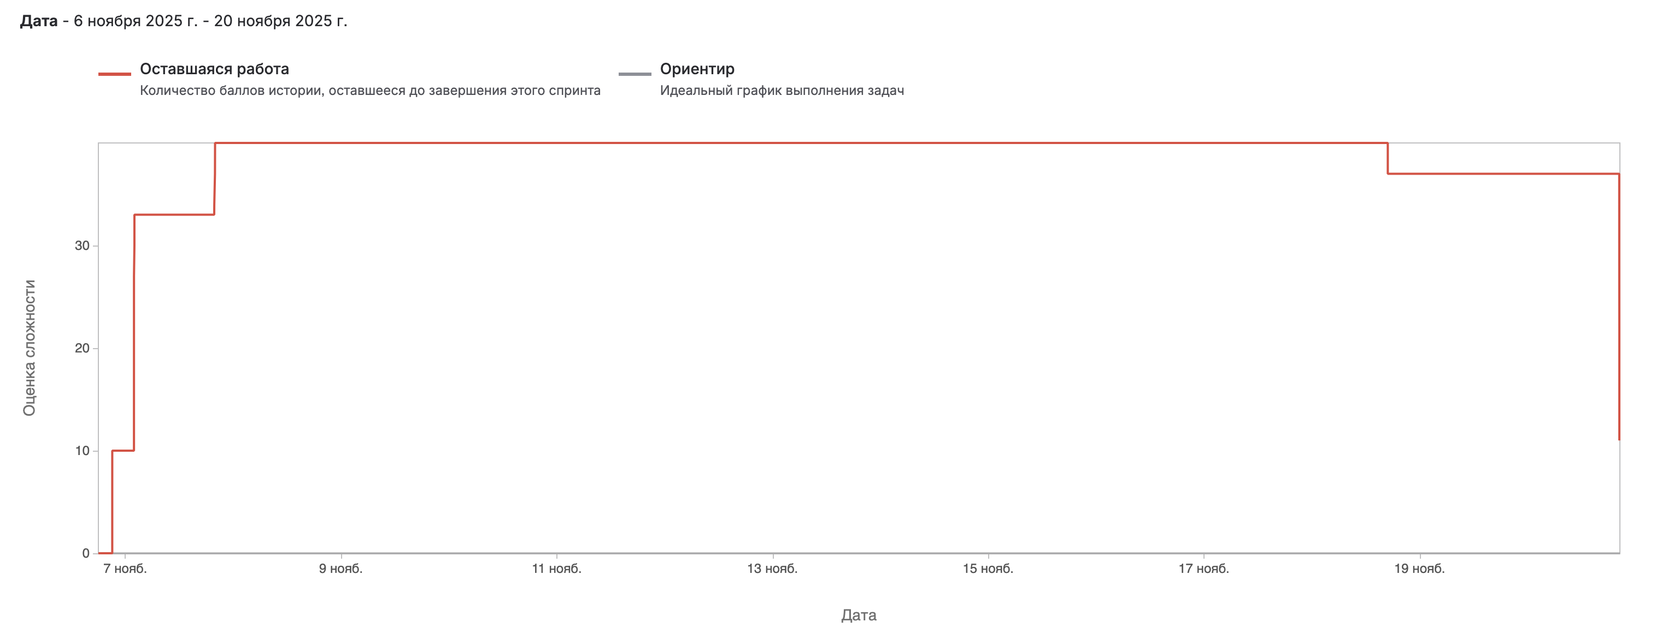
Рисунок 1 – Диаграмма Burndown Спринта №5

